**Инструкция по модерации системы учета IT оборудования**

Страница раздела: 2

**1. IT оборудование 2**

1.1. Добавление IT оборудования 2

1.2. Редактирование IT оборудования 2

1.3. Поиск и фильтрация IT оборудования 3

**2. Логи 3**

## Страница раздела:

* <http://10.0.18.251/it-equipment/> - главная страница.
* <http://10.0.18.251/it-equipment/?mode=view&list_id=98&section_id=0&list_section_id=> - страница “IT оборудование”.
* <http://10.0.18.251/it-equipment/?mode=view&list_id=99&section_id=0&list_section_id=> - Логи

# IT оборудование

Страница содержит список IT оборудования сотрудников (Скриншот 1).

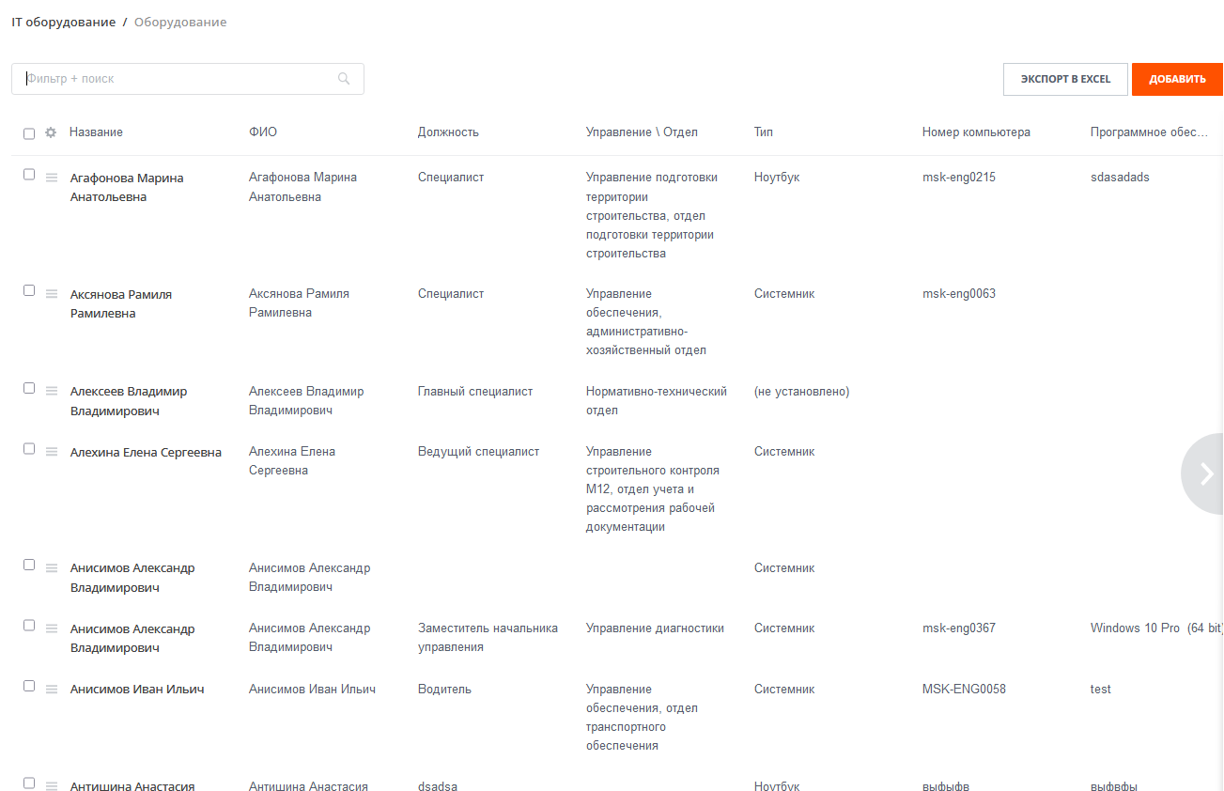

Скриншот 1 - Страница IT оборудования

## Добавление IT оборудования

Для добавления IT оборудования нужно:

1. Перейти на страницу IT оборудования;
2. Нажать на кнопку “Добавить”;
3. Заполнить все необходимые поля;
4. Нажать “Сохранить” или “Применить”.

## Редактирование IT оборудования

Для редактирования IT оборудования нужно:

1. Перейти на страницу IT оборудования;
2. В карточке нужного элемента, нажать “Редактировать”;
3. Отредактировать нужные поля;
4. Нажать “Сохранить” или “Применить”.

## Поиск и фильтрация IT оборудования

В списке слева сверху есть многофункциональный поиск, где можно искать как по названию IT оборудования так и по любым его полям, а также можно делать свои фильтры и сохранять их (Скриншот 2).

Если, например, нужно сделать фильтр по конкретному полю необходимо:

1. Нажать на поиск;
2. В окне удалить все поля и нажать на «Добавить поле»;
3. Выбрать нужное свойство;
4. Выбрать пользователя по которому будем фильтровать;
5. Нажать сохранить фильтр и ввести его название.

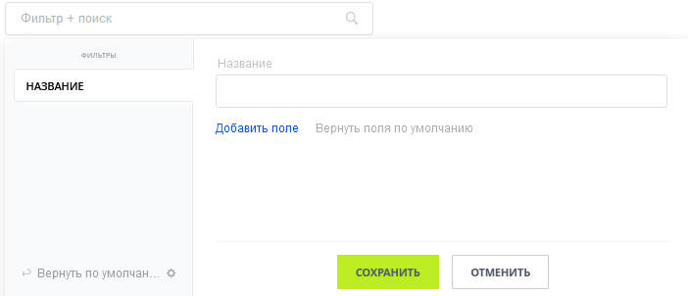

Скриншот 2 - поиск и фильтрация IT оборудования

Таким образом фильтр сохраниться слева и при клике автоматически будет фильтровать.

# Логи

В разделе “Логи” фиксируются любые изменения в IT оборудование.

В карточке логов записывается дата и время изменения, а также какой пользователь это сделал (Скриншот 3).

Вот как выглядят изменения в карточке логов:

Зеленое значение – новое.

Красное значение – старое (измененное)

Черное значение – не изменялось

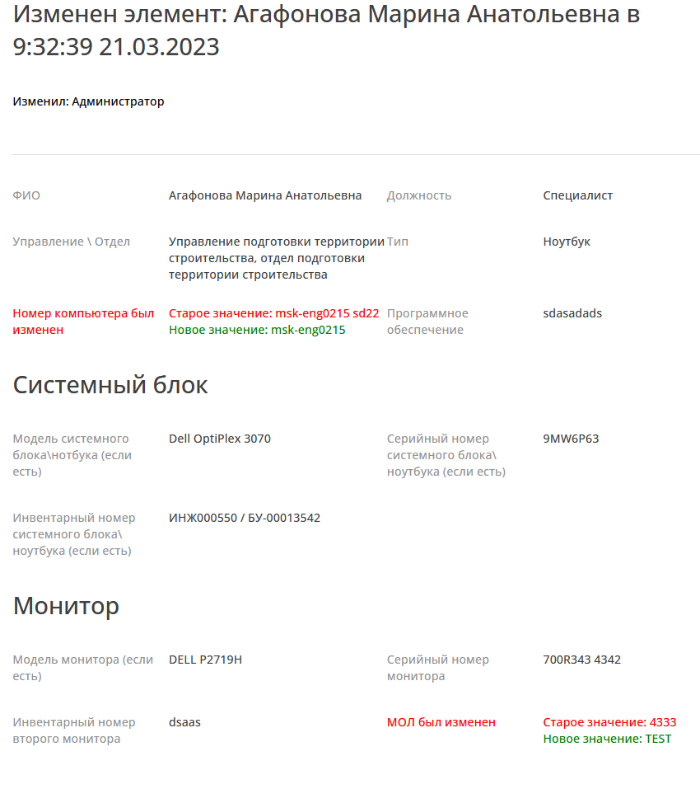  
Скриншот 3 - Пример записи изменений в логи

Также для поиска и фильтрации можно пользоваться фильтром по всем полям (Скриншот 4).

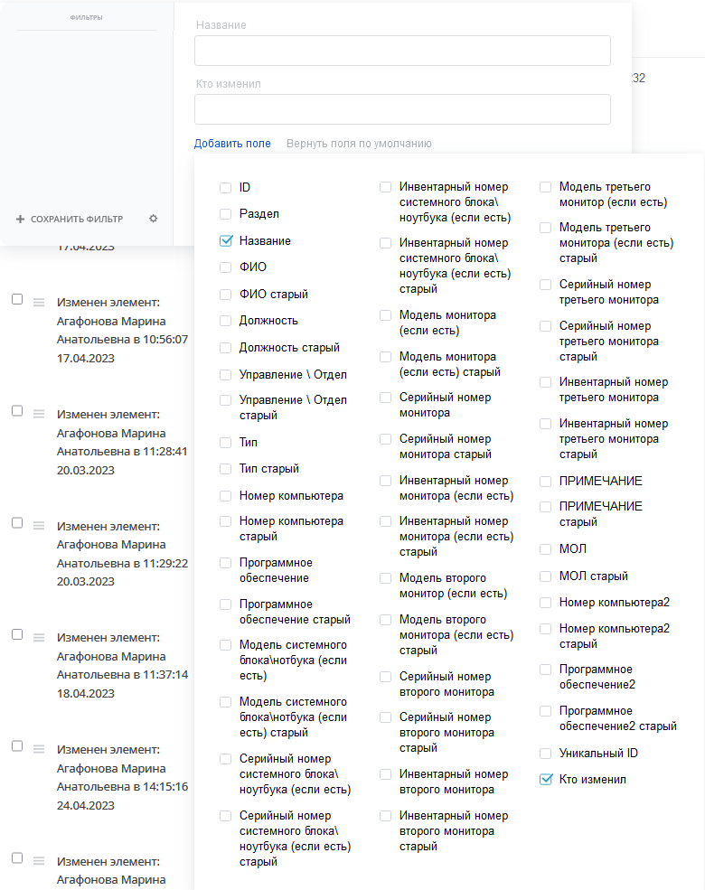

Скриншот 4 - Поиск и фильтрация в логах